**Отчет по 4 лабораторной работе.**

**Команда: Холодов А.В. Иванов А.А. ПИН-21**

Вывод в консоли:

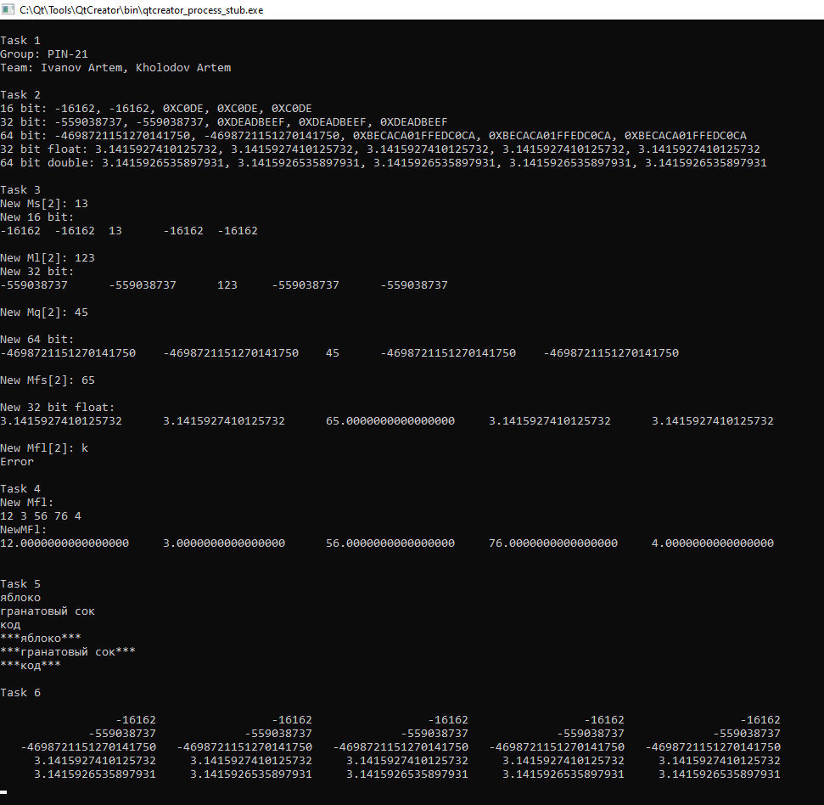

Контрольные вопросы:

1. 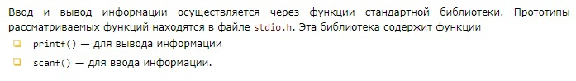

2.

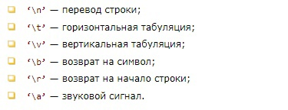

3.

